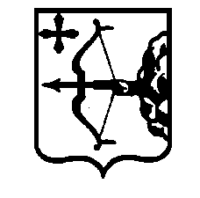

**ПРАВИТЕЛЬСТВО КИРОВСКОЙ ОБЛАСТИ**

**ПОСТАНОВЛЕНИЕ**

|  |  |  |  |  |
| --- | --- | --- | --- | --- |
| 07.03.2024 |  |  | № | 86-П |

г. Киров

**О внесении изменений в постановление Правительства**

**Кировской области от 02.11.2015 № 68/722 «О субсидиях из областного бюджета областным государственным бюджетным учреждениям, подведомственным управлению ветеринарии Кировской области»**

Правительство Кировской области ПОСТАНОВЛЯЕТ:

1. Внести изменения в постановление Правительства Кировской области от 02.11.2015 № 68/722 «О субсидиях из областного бюджета областным государственным бюджетным учреждениям, подведомственным управлению ветеринарии Кировской области», утвердив изменения в Порядке определения объема и условиях предоставления областным государственным бюджетным учреждениям, подведомственным управлению ветеринарии Кировской области, субсидий из областного бюджета на иные цели согласно приложению.

2. Настоящее постановление вступает в силу со дня его официального опубликования и распространяется на правоотношения, возникшие с 01.01.2024.

|  |  |
| --- | --- |
| Губернатор  Кировской области А.В. Соколов |  |